**TRƯỜNG THCS ÁI MỘ**

**TƯNG BỪNG CHUNG KẾT HỘI KHỎE PHÙ ĐỔNG**

***Tác giả: Doãn Thị Xuân Thanh***

Sinh thời Chủ tịch Hồ Chí Minh đã từng dạy: **“Mỗi một người dân yếu ớt, tức là làm cho cả nước yếu ớt một phần, mỗi một người dân mạnh khỏe là góp phần cho cả nước mạnh khỏe"**.

Thực hiện lời dạy của Người, những năm qua, trường THCS Ái Mộ bên cạnh việc quan tâm giáo dục đạo đức, tri thức thì nhiệm vụ giáo dục thể chất là một trong những nội dung quan trọng được Ban giám hiệu nhà trường rất quan tâm. Ban giám hiệu nhà trường đã xác định rõ: “Giáo dục thể chất giúp các em học sinh phát triển toàn diện, có tâm hồn trong sáng, trí tuệ thông minh và cơ thể khỏe mạnh, góp phần đáp ứng yêu cầu phát triển văn hóa xã hội, nâng cao chất lượng nguồn nhân lực trẻ, xây dựng người Hà Nội thanh lịch, văn minh”.

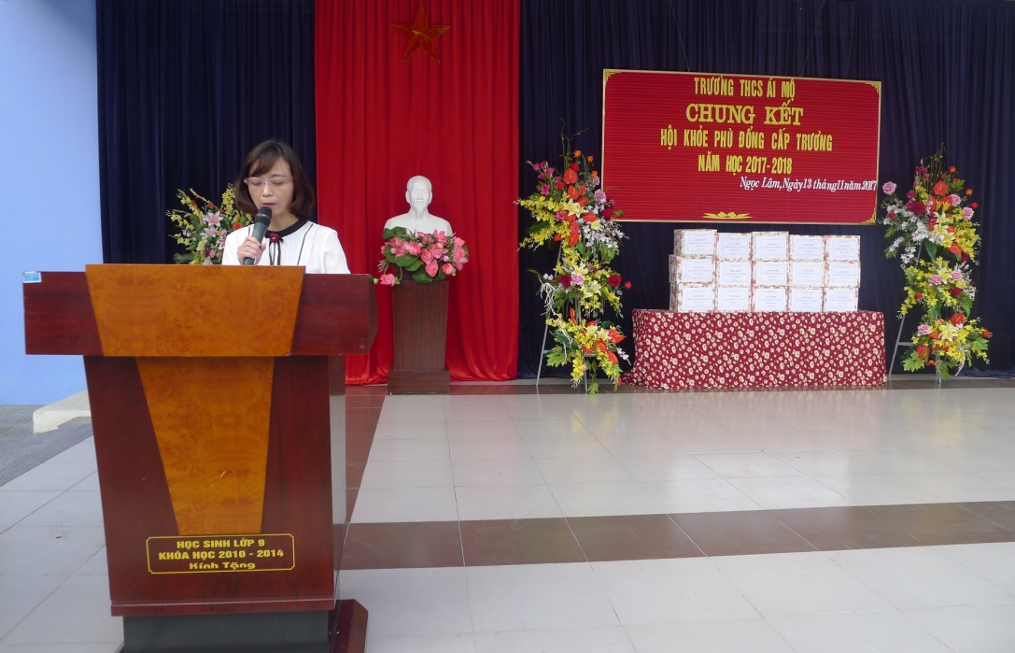

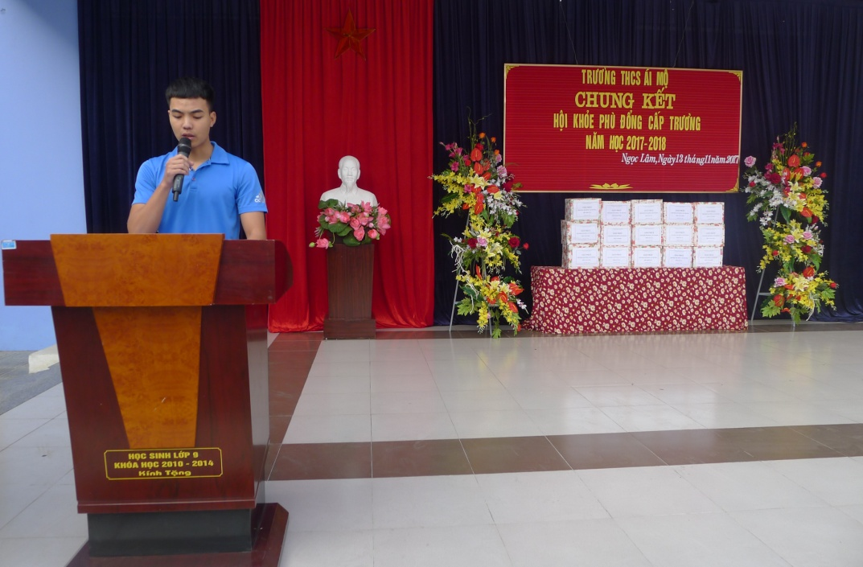

Trường THCS Ái Mộ đã tổ chức chung kết Hội khỏe Phù Đổng cấp trường. Các vận động viên học sinh đăng ký tranh tài ở các môn thi như bóng đá, cầu lông, đá cầu, bóng rổ, bóng bàn, cờ vua, cờ tướng, karatedo, aerobic.

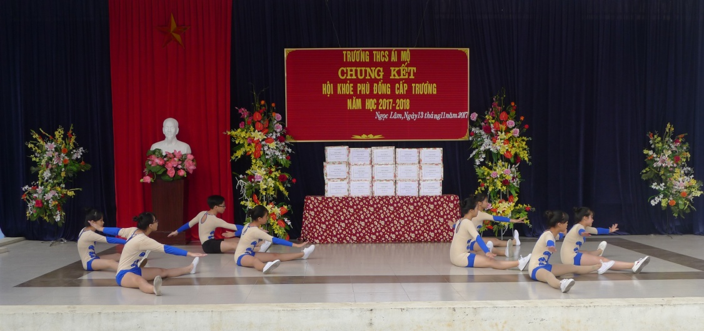

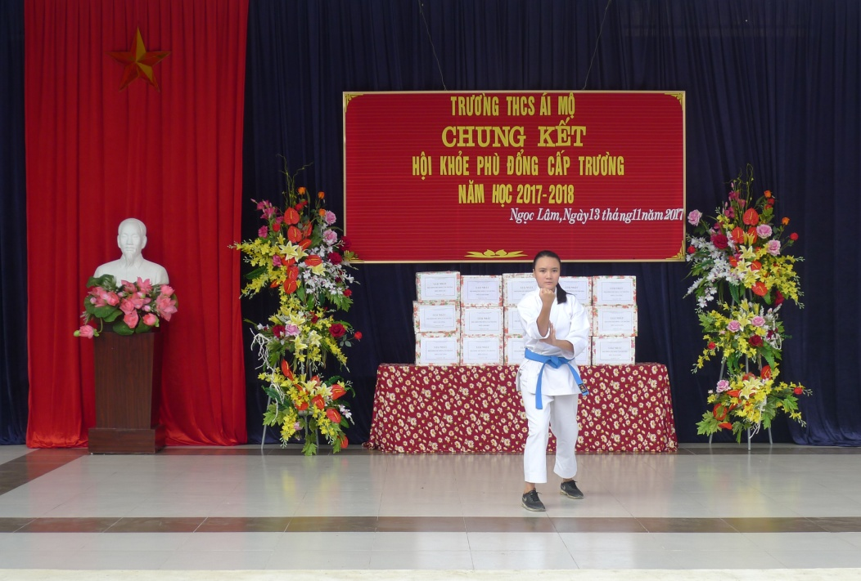

Hội thi không những giúp các em học sinh rèn luyện sức khỏe, nâng cao thể chất mà còn là dịp để các em sinh hoạt tập thể, giao lưu và xây dựng tinh thần đoàn kết, trung thực. Thông qua hội thi nhà trường cũng đã chọn ra nhiều gương mặt vận động viên tiêu biểu để tham dự Hội khỏe Phù Đổng các cấp.

         Hội khỏe Phù Đổng đã diễn ra tốt đẹp và thành công rực rỡ. Hội thi cũng nhận được sự quan tâm của Ban giám hiệu nhà trường, các thầy cô giáo, các bậc phụ huynh. Hội thi đã đem đến cho các em học sinh trong nhà trường không khí hào hứng, phấn khởi, tinh thần hăng say luyện tập thể thao. Đây cũng là hoạt động có ý nghĩa hướng tới kỷ niệm ngày Nhà giáo Việt nam 20/11.

Hy vọng rằng những thành công của Hội khỏe Phù Đổng hôm nay cũng là bước khởi đầu để hướng tới những thành tích về thể dục - thể thao của nhà trường năm học 2017 - 2018.

